Le centre de loisirs est ouvert de 13h15 à 19h00.

Vous pouvez nous joindre par téléphone :   
05.56.23.78.96 / 06.82.68.60.48  
ou par mail : [pole.enfance.mairie-yvrac@orange.fr](mailto:pole.enfance.mairie-yvrac@orange.fr)

**INSCRIPTIONS**

* Inscription au plus tard le lundi qui précède le jour de la venue de votre enfant.
* Possibilité d'inscription le dernier mercredi du mois pour tous les mercredis du mois qui suis.

**Nous validerons l’inscriptionqu’une fois le dossier complet  
(fiche d’inscription*, fiche sanitaire de liaison et attestation d’assurance RC)**

Attention : Nous nous réservons le droit d’annuler une sortie ou une animation si le nombre d’inscription est faible, tout comme nous pouvons limiter les inscriptions pour différentes raisons (bus, encadrement, météo, structures d’accueil…).

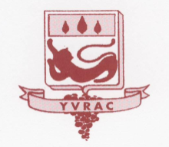

**6/11 ans**

**PROGRAMME D’ACTIVITE DU**

**2eme TRIMESTRE 2016/2017**

j0350355

**JANVIER**

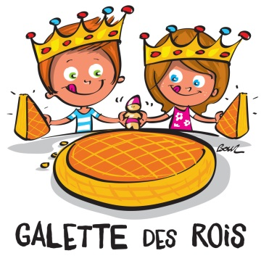**Mercredi 04 :** Présentation « lis tes ratures » / Carte de vœux /   
 Médiathèque (quizz jeux vidéo) / Galette des rois

**Mercredi 11 :** Spectacle d’ombres et de lumières «un œil, une oreille»  
 Création épouvantail (1) / Basketball

**Mercredi 18 :** **SORTIE  
 « Cirque Arlette GRUSS »***départ 13h00 – retour 17h30*

**Mercredi 25 :** Grand jeux « QUIZZ »

**FEVRIER**

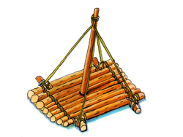**Mercredi 01 :** Création radeau avec un illustrateur de « lis tes ratures » /   
 Franball / Crêpes

**Mercredi 08 :** Création radeau avec un illustrateur de « lis tes ratures » /   
 Création épouvantail (2) / Ultimate

**Mercredi 15 :** Déco Pôle Enfance thème « nature » (1) / Tournoi de sports   
 collectifs

**MARS**

[](http://images.google.fr/imgres?imgurl=http://www.letsgozik.org/data/img/logo_laserquest.png&imgrefurl=http://www.letsgozik.org/radio/partner/&h=691&w=701&tbnid=IhwgxxBYwdvSWM:&vet=1&docid=iDpysCf9rCVwUM&ei=x8tOWIG9MenFgAaGwZm4CA&tbm=isch&iact=rc&uact=3&dur=271&page=7&start=108&ndsp=20&ved=0ahUKEwjBvManhe_QAhXpIsAKHYZgBoc4ZBAzCBIoEDAQ&bih=612&biw=1186)**Mercredi 08 :** **SORTIE  
 « LASER GAME »**  
 *départ 13h30 – retour 17h00*

**Mercredi 15 :** Création radeau « lis tes ratures » / Déco Pôle Enfance thème   
 « nature » (2) / Tournoi de football

**Mercredi 22 :** Déco Pôle Enfance thème « nature » (3) / Rugby flag

**Mercredi 29 :** Création d’un mur végétal « lis tes ratures » /   
 Médiathèque (quizz contes) / Pom’do